Проблема работы с одарёнными детьми чрезвычайно актуальна для современного российского общества.
Современная школа в условиях быстро меняющегося мира должна наряду с созданием целостной системы универсальных знаний и компетентностей учащихся формировать опыт самостоятельной интеллектуальной и творческой деятельности, личной свободы и ответственности ученика.
В современном образовании для учителей начальной школы остается актуальной проблема выбора эффективных средств оценивания сформированности универсальных учебных действий младших школьников в соответствии с требованиями стандарта нового поколения. Одним из способов выявления школьников, достигших высокого уровня сформированности метапредметных результатов, является метапредметная олимпиада. Мною и учителем английского языка была разработана олимпиада «Путь к Олимпу» для обучающихся 4 классов. Данная олимпиада включает в себя задания по нескольким предметам: математике, русскому языку, окружающему миру и английскому языку на основе работы с единым текстом. Задания олимпиады увлекательные и помогают раскрыть творческие способности обучающихся и их познавательный интерес к изучаемым предметам.
Метапредметная олимпиадная работа для 4 класса

Пингвины.
На Земле пингвины появились очень давно. Сейчас на Земле обитают 15-18 видов пингвинов. Все гнездятся на островах и морских побережьях южного полушария.
Рост самых мелких пингвинов – 40 см, вес – 2 кг. Рост самых крупных императорских пингвинов– 1 м 20 см или немногим больше, вес до 45 кг. Перья у пингвинов мелкие, перекрывают друг друга лишь вершинками, как черепицы или чешуйки, очень плотно прилегают к телу. Поэтому тело пингвина обтекаемое, что и требуется для водоплавающей птицы. Плывёт пингвин со скоростью до 36 км/ч, быстрее всех иных птиц, работая, как винтами, крыльями – ластами. «Одежда» пингвина для перины не годится: пуховых перьев нет, и потому пингвину приходится носить под кожей слой жира толщиной до 3 см. В снежную бурю жировая «шуба» очень нужна. Мороз лютый: снаружи, над Антарктидой, на 100 градусов холоднее, чем под кожей у пингвинов. Но живёт и птенцов растит чудо – птица!
В море не такая стужа, как на берегу. Пожалуй, там можно и согреться. Ныряя, попадает пингвин не то чтобы в теплицу, но всё-таки здесь на 50 градусов теплее, чем на воздухе. Однако и это удивительно: человек не выдержал бы такого купания. А пингвины часами плавают в ледяной воде.
Рыба и кальмары, крабы и рачки – добыча пингвинов. Пингвин средних размеров съедает в день полкилограмма рыбы. Врагов у этих птиц мало. В море – акулы, косатки, тюлени – леопарды. На берегу – буревестники, крысы, бездомные собаки, которые таскают яйца и птенцов.
Познакомимся с пингвинами, живущими в местах, казалось бы, для них совсем неподходящими - в жарких странах. На экваторе, на островах делают гнезда галапагосские пингвины. Они небольшие: всего полметра в высоту. А на побережье Южной Африки поселился очковый пингвин. На юге Австралии живёт самый крохотный из пингвинов – карликовый. У каждой семейной пары своя нора. В ней пингвины спят ночами, в ней высиживают птенцов.
Императорские пингвины выбрали прямо – таки убийственное местожительство – сам материк Антарктиду! И здесь, в самое неподходящее время – на снегу, в лютые морозы под 60 градусов, на ураганном ветру выводят и растят птенцов эти удивительные птицы. Когда у самки появляется одно единственное яйцо, она передаёт его самцу с лап на лапы.
Ответственный родитель два месяца согревает яйцо, пока птенец не проклюнется. И ещё несколько дней нянчится со своим потомством. Дожидается возвращения из дальнего путешествия самки. Отец кормит птенца молоком. Птичьим, разумеется. Это молоко – особый сок, который производит пищевод пингвина. А где же мамаши в это время гуляют? К океану пошли, за десятки километров. Ловят в незамёрзшей воде у берега рыб, рачков и кальмаров. Возвращаясь, каждая самка в многотысячной пингвиньей толпе всегда находит по голосу свою семью. Теперь она будет заботиться о малыше, пока не вернётся из путешествия к морю отец.

- Мореплаватели, встречая на своем пути айсберги, неоднократно замечали, что они плыли против ветра. Представьте себе, как льды, гонимые ветром, плывут в одну сторону, а айсберг совершенно в другую и даже против ветра. Как вы думаете, почему это происходит? __________________________________________________________________________________________________________________________________________
- Хотя Антарктиду и можно назвать настоящим ледяным царством на Земле, здесь точно также как и в других уголках нашей планеты существует жизнь, о которой мы знаем очень мало. «Прополи» текст, т.е. из каждой строчки вычеркни название одного из обитателей Антарктиды. В результате ты сможешь прочитать названия других немногочисленных обитателей этого сурового материка, о которых не идет речь в тексте. Ответ запиши рядом.
кпаишнагвлионт __________________________
атльюбалтреонсь __________________________
фибунрвевеастлник _________________________
кбалаькмларан _____________________________
бкелоаясржанактака ________________________
- Какие места обитания выбрали для себя пингвины? Отметь их значком Х на карте.
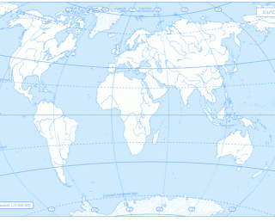
- Птенец императорского пингвина весит 315 г. На сколько масса 1 взрослого пингвина больше массы 2 –х птенцов? ____________________________________________________________________________________________________________________________________________
- Подсчитай массу галапагосского пингвина, если известно, что масса императорского пингвина составляет 42 кг и что 2 императорских пингвина будут иметь такую же массу, что и 28 галапагосских.
________________________________________________________________________________________________________________________________________
- Два пингвина прыгнули в воду и поплыли в противоположных направлениях. Пользуясь схемой, определите, какое расстояние будет между ними через 2 минуты?

36 км/час 440 м/мин

__________________________________________________________________________________________________________________________________________________________
- Выпиши из пятого абзаца формы одного слова и определи их падеж. _________________________________________________________________________________________________________________________________________________________________________________________________________________________________
- Найди и выпиши из текста сложные слова. Выдели корни. ______________________________________________________________________________________________________________________________________________________________________________________________________________________________________________________________________________________________________________________________________________________________
- Расшифруй пословицу, напиши , что она обозначает.
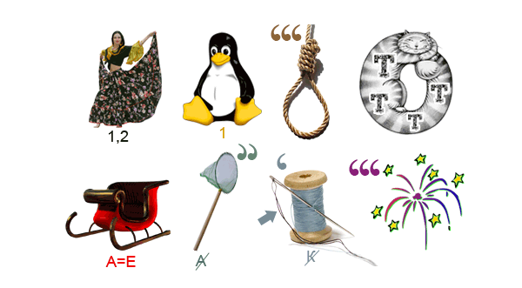
_______________________________________________________________________________________________________________________________________________________________________________________________________________

10. Прочитай текст и определи соответствуют ли данные утверждения тексту. Если предложение соответствует напиши T(True), если не соответствует F(False) напротив предложений.

1. A hundred years ago 18-20 kinds of penguins lived on the Earth.
2. A penguin’s body is covered with short fur.
3. Penguin fathers take care of their cubs while penguin mothers travel to the ocean in search of food.

fur – мех
in search of food – в поисках еды

11. Составь связное предложение, используя все слова.
1. There, now 18, are, of penguins, about, kinds, Earth, the, on.
2. Icy, water, swim, long, time, for, penguins, like, to, in, a.
3. When, swim, mothers, penguin, , feed, to, penguin, their cubs, fathers, the ,milk, with, ocean.
____________________________________________________________________________________________________________________________________________________________________________________________________________________________________________________________________________________________________________________________________________________________________________________

12 Разгадай кроссворд, записав ответы по -английски.

 |  | 1 |  |  |  |  | 7
 |  |  |  |  |  |  | 6
 |  | 2
3
4
5
по горизонтали:

- пингвин
- яйцо
- жир(жирный)
- снег
- держать
- есть(кушать)

по вертикали:

- родитель
3. рыба
7. лед

